Razlomak je broj kojim se izražava dio neke cjeline.
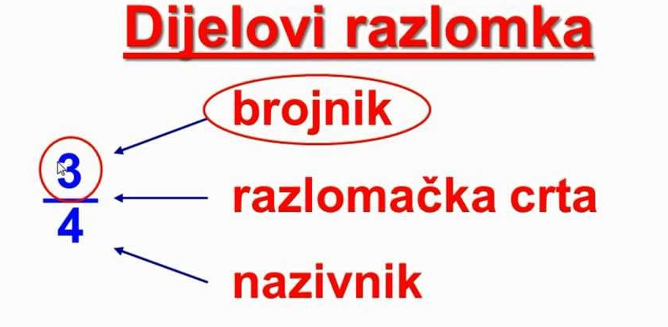

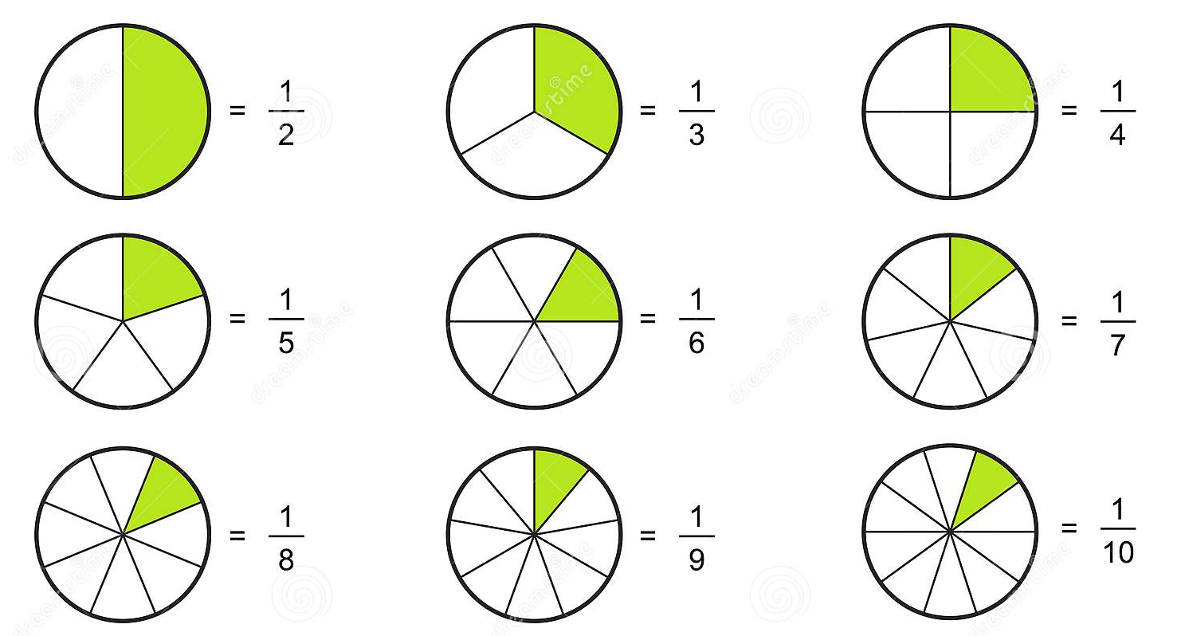
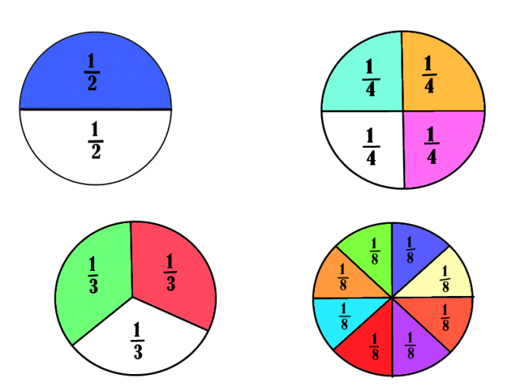
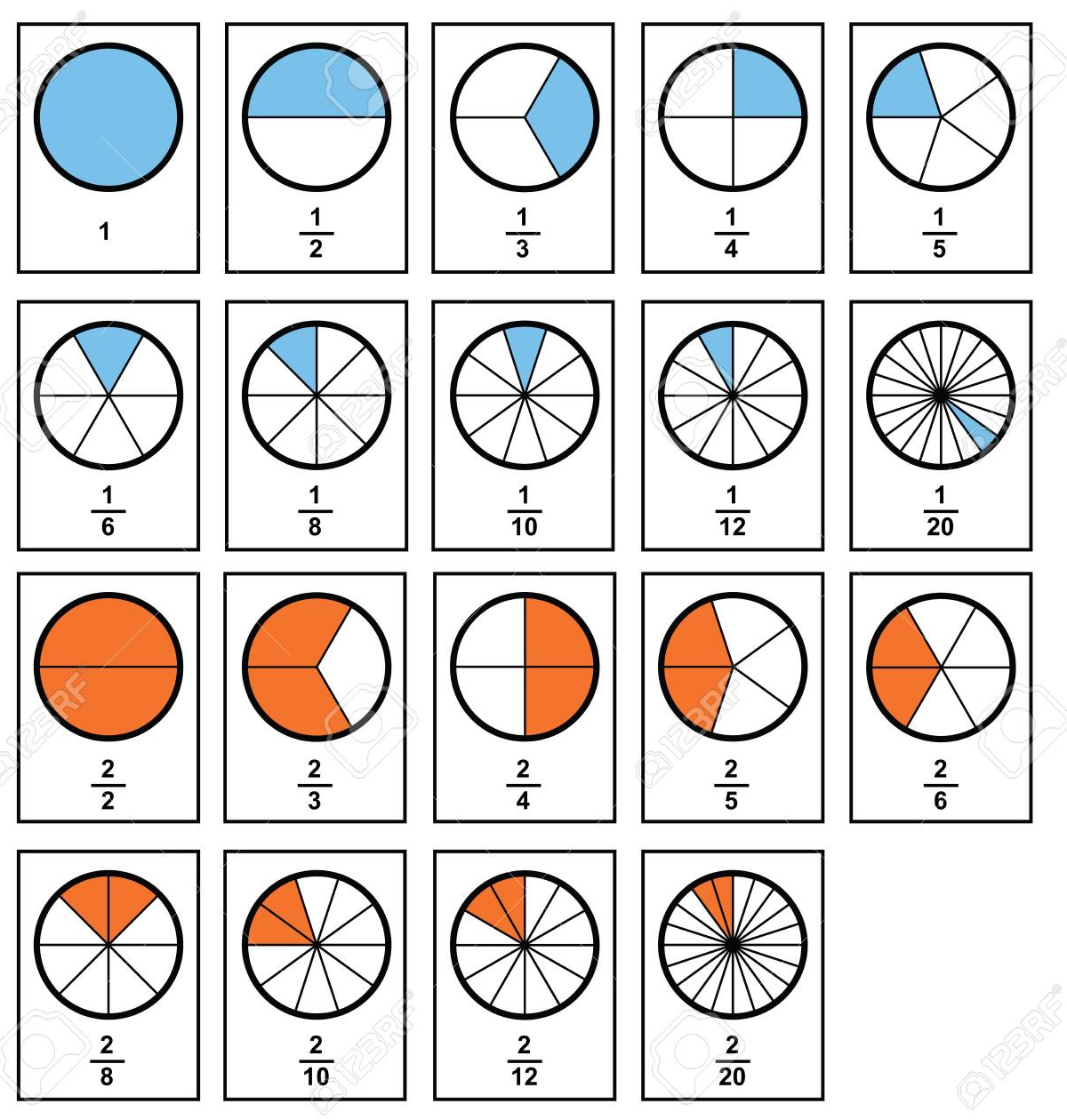
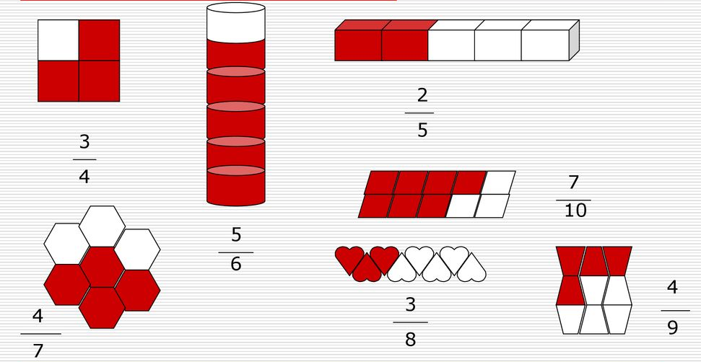
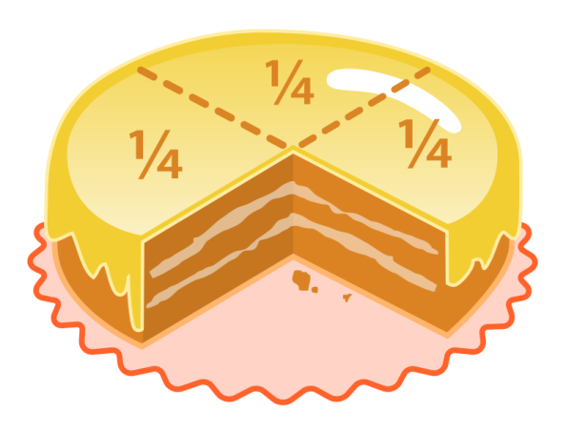
3/4 torte = $\frac{3}{4}$ 1/6 pizze = $\frac{1}{6}$

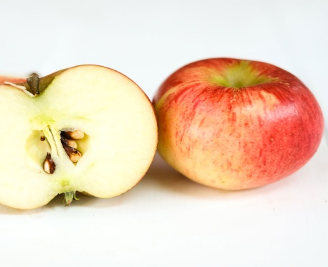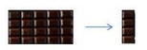
1/2 jabuke = $\frac{1}{2}$ 1/5 čokolade =$\frac{1}{5}$

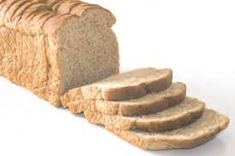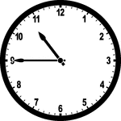
4/13 kruha =$\frac{4}{13}$ 3/4 jedanaestog sata =$\frac{3}{4}$

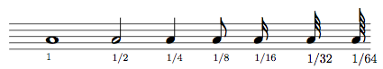 glazbena kultura
- notne vrijednosti
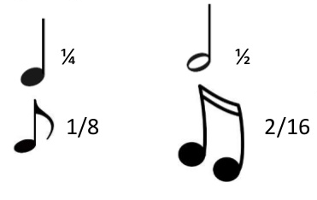

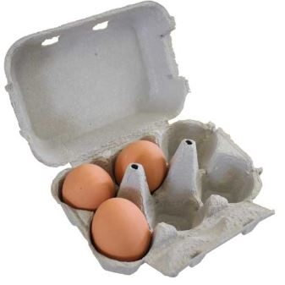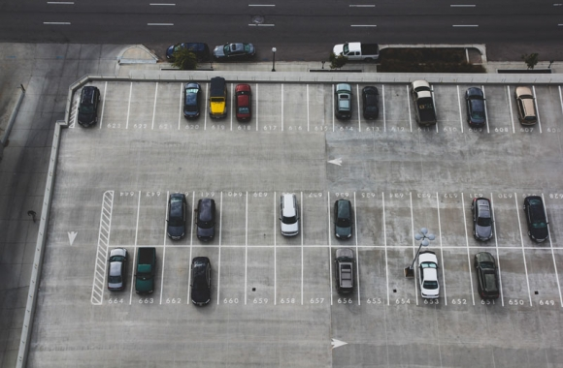
1/2 kutije =$\frac{1}{2}$ 22/53 zauzetih parkirnih mjesta =$\frac{22}{53}$

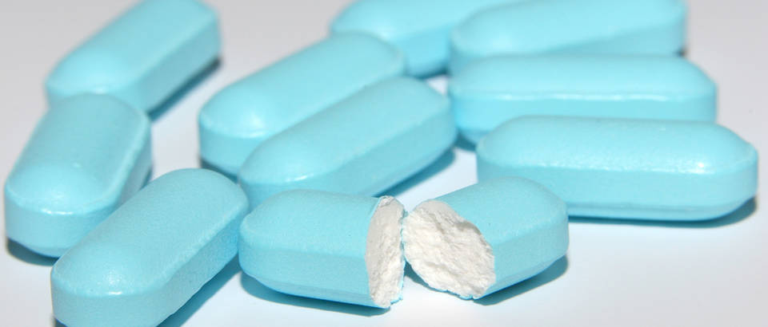 1/2 tablete =$\frac{1}{2}$

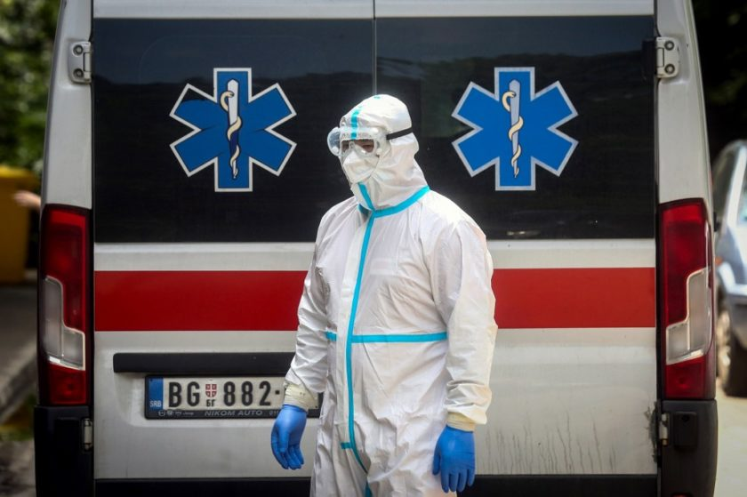
77/303 broj zaraženih u odnosu na testirane osobe =$\frac{77}{ 303}$

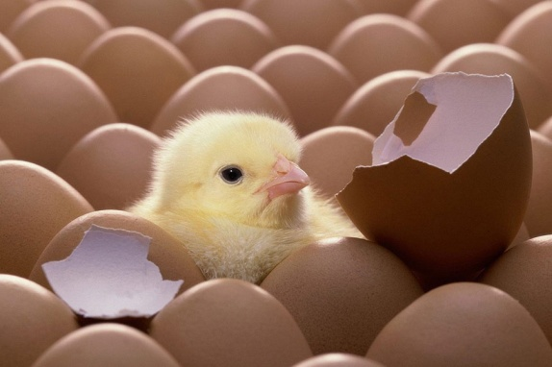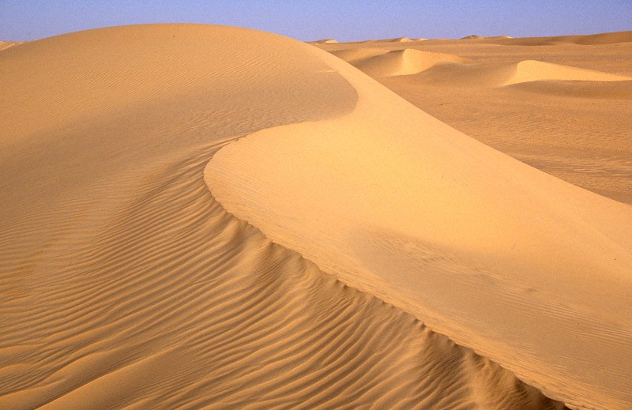
23/25 izvaljanih pilića =$\frac{23}{25}$ pustinje čine 1/5 kopna =$\frac{ 1}{5}$

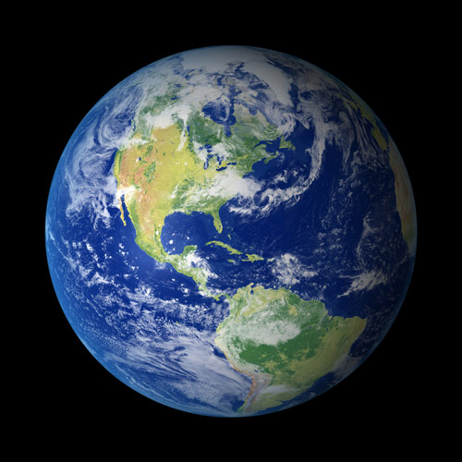
7/10 površine Zemlje su oceani =$\frac{7}{10}$
3/10 površine Zemlje čini kopno =$\frac{3}{10}$
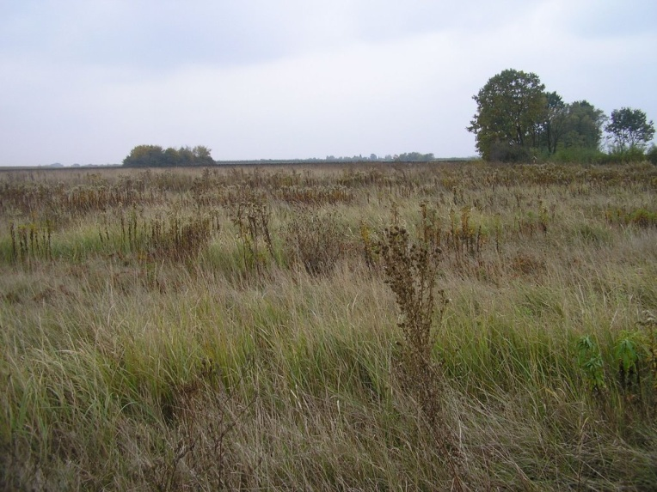
- od ukupne površine obradivog zemljišta u Hrvatskoj 19/50 je neobrađeno =$\frac{19}{50}$

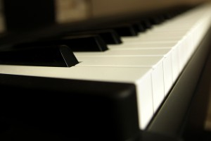
52/88 broj bijelih tipka od ukupnog broja tipki na klaviru =$\frac{ 52}{88}$

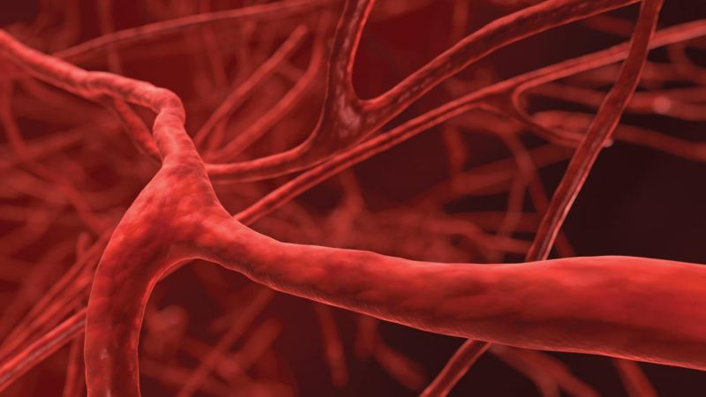
krv čini 2/25 ukupne tjelesne mase =$\frac{2}{25}$
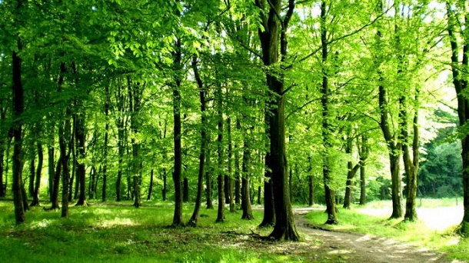
1/3 suhozemnih površina Zemlje čine šume =$\frac{1}{3}$
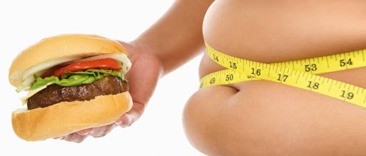
1/3 ljudi na svijetu je pretilo =$\frac{1}{3}$

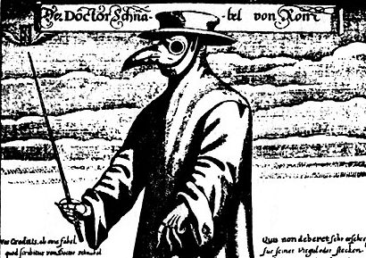
-kuga je odnijela 1/2 stanovništva Europe $=\frac{1}{2}$
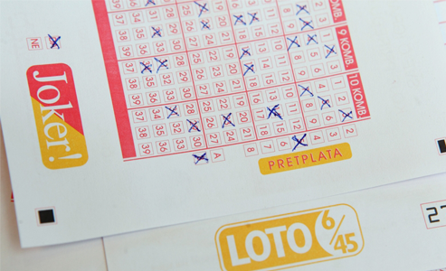 6/45 odabranih brojeva od ukupnog broja na listiću =$\frac{6}{45}$

